Форматирование текста – RichTextBox
TextBlock дает нам возможность просто вводить текст в какое-то поле и использовать его. Если же мы хотим улучшить форматирование нашего текста, тогда нам необходимо использовать RichTextBox.
Для быстрого понимания, большой белый прямоугольник в ворде – тоже RichTextBox. Внутрь мы можем вписывать текст, форматировать его, вставлять различные элементы и прочее. Научимся с ним работать
Базовый функционал RTB
Сам RTB создается очень просто – обычный тэг. Но вот его управление и подводные камни — это отдельная тема
Уже сразу же при запуске и использовании ctrl+b, I или u мы можем начать форматировать текст.
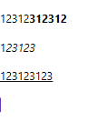
Единственное что – межстрочный интервал слишком большой. Фиксится применением стиля на RTB. Внутри этого стиля мы берем такое понятие как параграф и говорим, что его отступ равен 0. Тогда и текст будет нормально отображаться
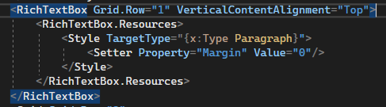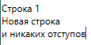
Но что такое параграф и почему именно он должен быть равен 0? Для этого нужно разобраться в иерархии объектов внутри RTB
Мы не можем просто взять напрямую текст из RichTextBox как делали это с обычным TextBox, так как тогда слетит форматирование. Здесь все намного сложнее

RichTextBox создан по следующей иерархии
- RichTextBox – визуальная оболочка для ввода
  - Document (FlowDocument, если в xaml) – содержимое нашего RichTextBox. Может содержать в себе 5 разных видов объектов
    - Block (только в коде, в xaml его нет) – коллекция со всеми объектами внутри документа
      - BlockUiContainer – контейнер, где можно расположить интерфейс (кнопки, радиобаттоны, комбобоксы)
      - List – маркированный или нумерованный список объектов, как например, этот.
        - ListItem – элемент списка. Внутри хранится Paragraph. Внутри одного ListItem может быть еще один List
      - Paragraph – абзац, внутри которого может хранится как текст, так и картинки и прочее
        - Run – хранилище текста внутри параграфа
        - Image – для картинки
        - HyperLink – гиперссылка для параграфа
        - Bold, Italic, Underline – текст с уже готовым форматированием
        - Figure – круг, квадрат или прочая фигура внутри документа
      - Section – секция в документе. Похоже на div в HTML – просто коробочка, которой вы можете задать собственный стиль или разграничить визуально объекты в документе. Внутри может быть еще один блок со всеми выше и нижеперечисленными объектами
      - Table – таблица.
        - TableRowGroup – один контейнер для всех строк
          - TableRow – одна строка
            - TableCell – одна ячейка. В себе хранит Paragraph
Один пример верстки RichTextBox выглядит следующим образом
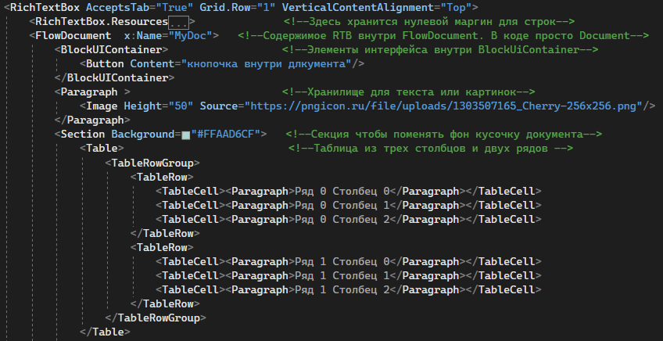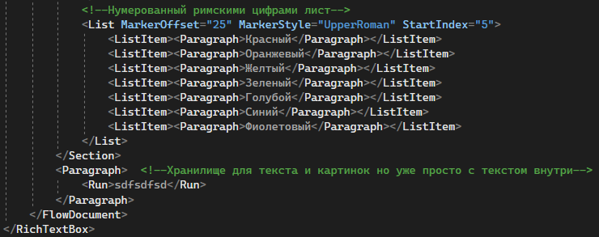
А само содержимое выглядит так
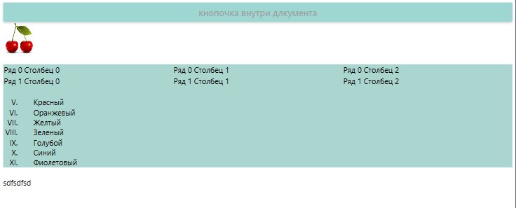
Для управления форматирования вводимого текста можно использовать внутренние команды приложения. Я подключу MaterialDesign для использования иконок и создам следующую верстку
- Разделю окно на 2 строки – панель управления и поле для RichTextBox
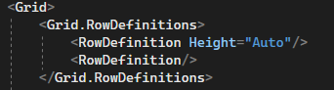
- Сверху создам ToolBar – панель управления, и внутри размещу следующие кнопки. Все они имеют только Content – иконку, и Command – уже встроенную команду, которую нам нигде прописывать не нужно
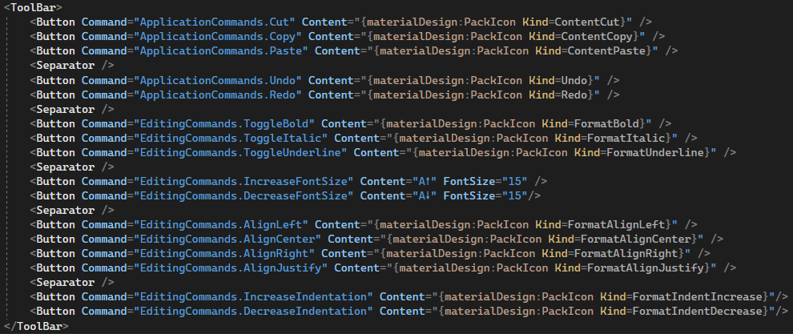
- Вниз пойдет RichTextBox с Grid.Row=”1”, возможностью ставить табы и начала текста с левого верхнего края.
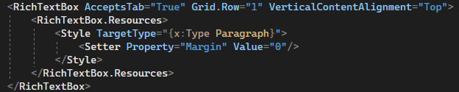
Уже на этом этапе, не вписав ни единой строчки в код, мы можем форматировать текст и вставлять туда картинки при помощи дефолтных команд. Все остальное форматирование реализовывается через код.
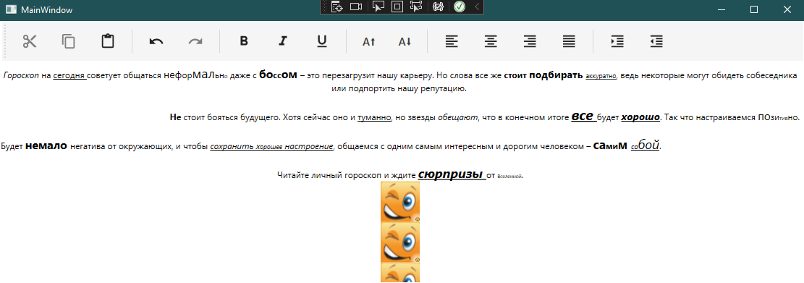
С базовым функционалом разобрались, осталось разобраться с тем, как же этот текст получить из интерфейса
Взятие текста из RichTextBox
Рассмотрим использование текста на основе сохранения в файл. Создам две кнопки – сохранить и загрузить
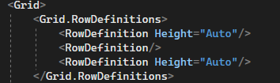
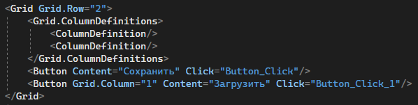
Назову как-нибудь свой RichTextBox чтобы использовать его содержимое. Если я уже изначально определила какое-то содержимое внутри FlowDocument, тогда называть мне нужно будет его
Содержимое RTB сохраняется в формате rtf – RichTextFormat, и не только. Можно сохранять в формате html, text, xaml, dif и bitmap. Создам 2 метода для сохранения и загрузки файла в формате rtf
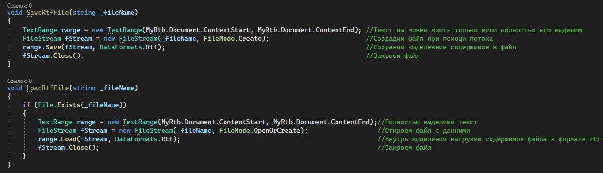
Сошлюсь на эти методы внутри кнопок
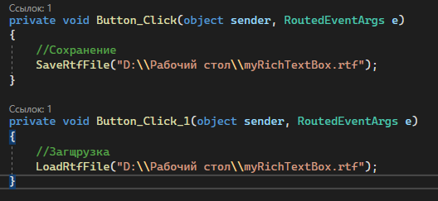
Запущу программу и посмотрю как мое сохранение будет работать
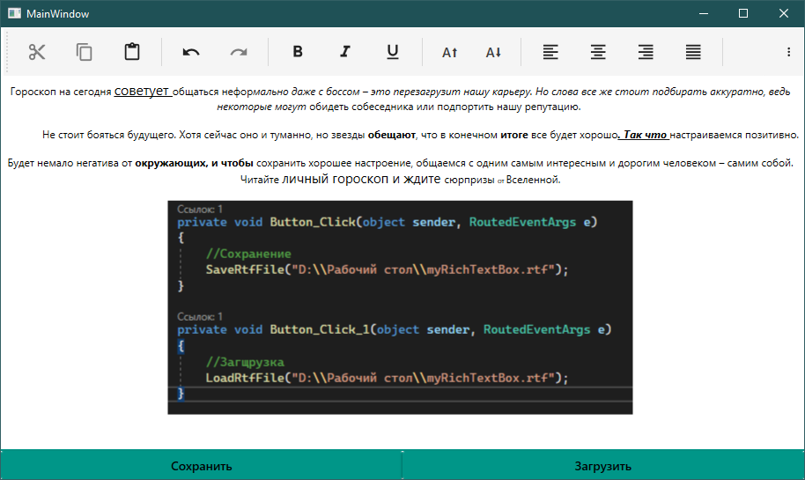
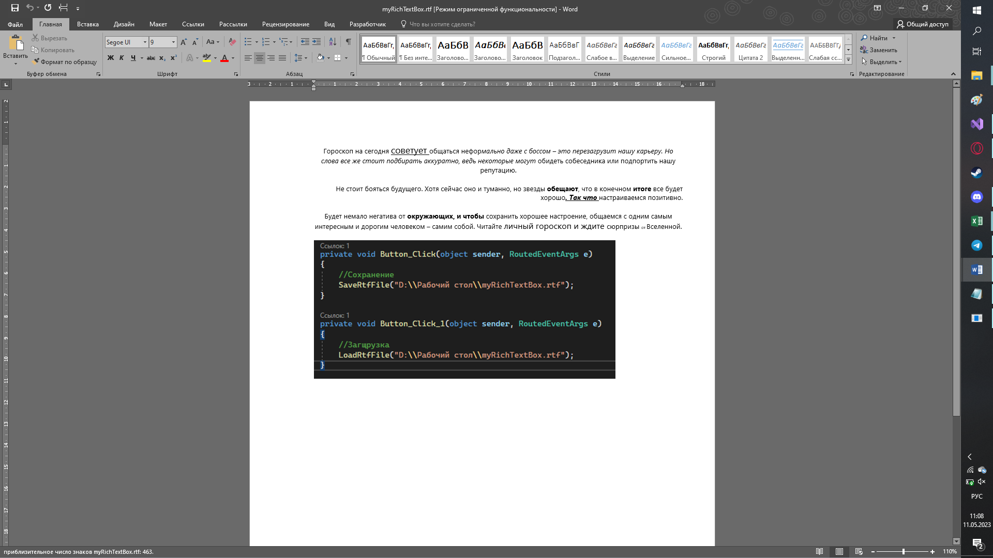
Перезапущу программу и нажму на кнопку загрузить. В таком виде файл вернется ко мне в RichTextBox
